新 书 推 荐

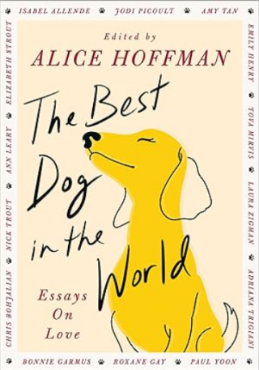
中文书名：《一只狗教会我的爱：在陪伴中重逢生命的温度》
英文书名：THE BEST DOG IN THE WORLD: Essays on Love
作 者：Alice Hoffman
出 版 社：S&S/Scribner
代理公司：ANA/Jessica
页 数：256页
出版时间：2026年3月
代理地区：中国大陆、台湾
审读资料：电子稿
类 型：散文随笔
版权已授：克罗地亚、波兰、英国、意大利、德国、匈牙利、葡萄牙
#9 on the March 9 New York Times hardcover nonfiction bestseller list
亚马逊畅销书排名：
#1 Best Seller in Dog Care
#1 in Essays (Books)
#364 in Books

卖点：

- 豪华撰稿阵容：本书收录多篇散文佳作，作者均为《纽约时报》畅销书作家及各大文学奖项得主，包括邦妮·加穆斯、伊莎贝尔·阿连德、朱迪·皮考特、谭恩美、罗克珊·盖伊、伊丽莎白·斯特劳特、艾米丽·亨利、阿德里亚娜·特里贾尼、尼克·特劳特、托娃·米尔维斯、劳拉·齐格曼、安·利里、保罗・尹与克里斯·博赫贾利安。

- 超高人气主题：全美国约有45%的家庭饲养宠物犬，铲屎官们向来热衷于购买与爱犬相关的读物。本书汇集文坛名家执笔，全景式覆盖养犬生涯的每一个阶段——从萌犬初入家门的欣喜，到与老友依依惜别的不舍。对于爱狗之人而言，《改变我一生的狗狗》无疑是一份无可替代的献礼。

- 金牌领衔主编：爱丽丝·霍夫曼曾12次斩获《纽约时报》畅销书作家头衔，其作品常年入选“月度之书”“独立书商推荐榜”“奥普拉读书俱乐部”及 “瑞茜·威瑟斯彭读书俱乐部”精选书目。作为一名资深爱狗人士，霍夫曼对本书倾注满腔热忱，并将调动个人读者社群与行业资源，全力推动本书宣传。

- 长效畅销潜力：本书受众群体广泛，主题经典永不过时。未来数年，无论是母亲节、父亲节、全国爱犬日还是圣诞节，本书都将是一份极具心意的节日赠礼。

内容简介：

由《纽约时报》畅销作家、终身爱狗人士爱丽丝·霍夫曼精心编纂的温暖随笔集，十五位备受喜爱的作家在此颂扬与犬类伙伴改变生命的羁绊。

凡有幸与狗共度人生者，皆知这段经历既深刻又充满蜕变。在这部迷人的随笔集中，十五位著名作家分享了那些在心爪印永存的难忘故事。

克里斯·博雅、罗克珊·盖伊、艾米丽·亨利、安·利里、托娃·米尔维斯、朱迪·皮考特、伊丽莎白·斯特劳特、谭恩美、阿德里安娜·特里吉亚尼、尼克·特劳特、劳拉·齐格曼、邦妮·加默斯与伊莎贝尔·阿连德等作家共同执笔，《一只狗教会我的爱》捕捉了人犬关系的完整光谱——从迎接新幼犬的欢欣，到与挚友诀别的心碎。

这部致敬忠诚伴侣的散文集，献给那些丰富我们生活、教会我们共情、快乐与无条件的爱的生灵，是献给全球爱犬人士的完美礼物。融合欢笑、泪水与启迪的文字，必将触动每一位曾被狗狗"绒毛永恒"爱过的心灵。

作者简介：


爱丽丝·霍夫曼（Alice Hoffman）著有三十余部小说作品，包括《魔法之书》《魔法课程》《我们所知的世界》《实用魔法》《魔法规则》（瑞茜·威瑟斯彭读书会精选）奥普拉读书会选书《人间》《红色花园》《鸽族守护者》《奇迹博物馆》《对立面的婚姻》与《忠诚者》。现居波士顿附近。

内页插图：

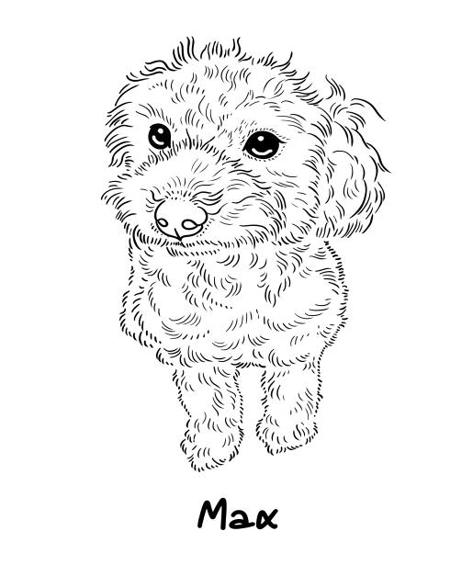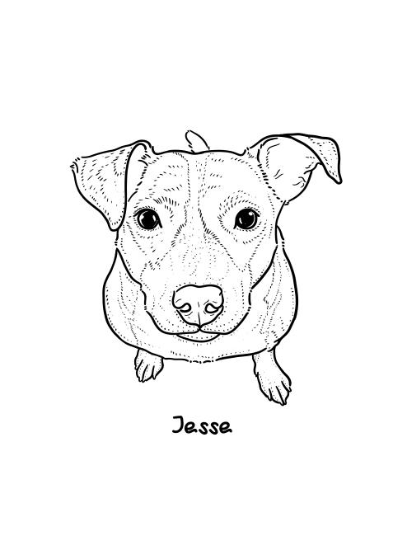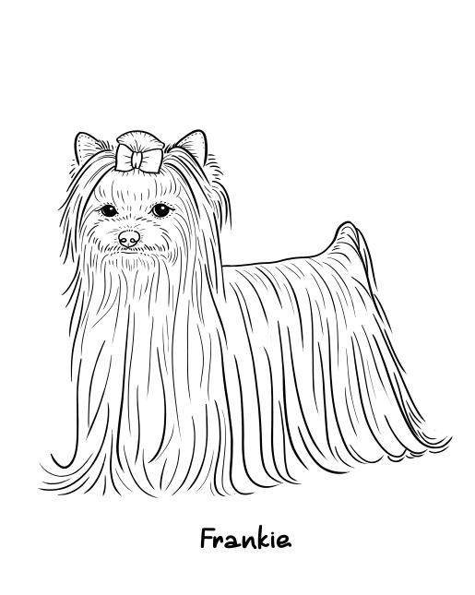

感谢您的阅读！
请将反馈信息发至：版权负责人
Email：Rights@nurnberg.com.cn
安德鲁·纳伯格联合国际有限公司北京代表处
北京市海淀区中关村大街甲59号中国人民大学文化大厦1705室, 邮编：100872
电话：010-82504106, 传真：010-82504200
公司网址：http://www.nurnberg.com.cn
书目下载：http://www.nurnberg.com.cn/booklist_zh/list.aspx
书讯浏览：http://www.nurnberg.com.cn/book/book.aspx
视频推荐：http://www.nurnberg.com.cn/video/video.aspx
豆瓣小站：http://site.douban.com/110577/
新浪微博：安德鲁纳伯格公司的微博_微博 (weibo.com)
微信订阅号：ANABJ2002


